**VMware Workstation安装**

1. 双击运行安装包程序

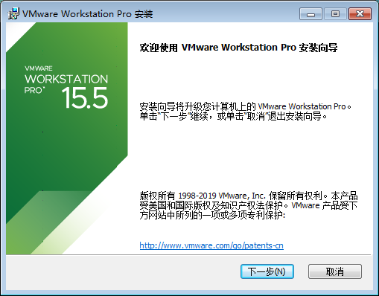

1. 接受许可证协议(关键不接受不让安装啊………)

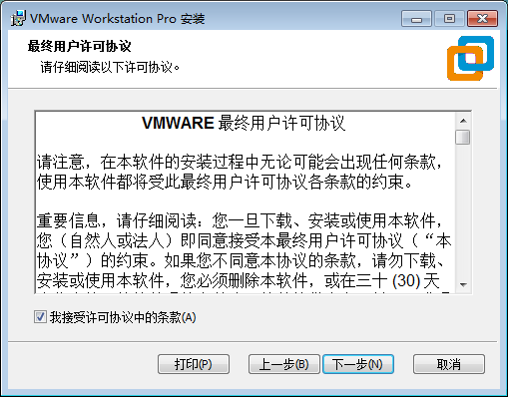

1. 选择安装位置，建议非中文无空格，增强型键盘驱动程序可选

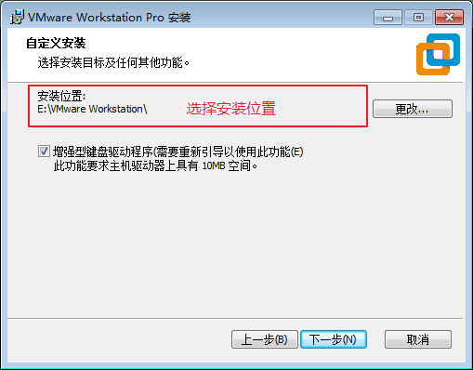

1. 按照自身使用习惯勾选产品更新和客户体验提升计划

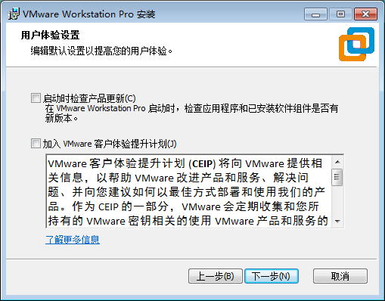

1. 快捷方式

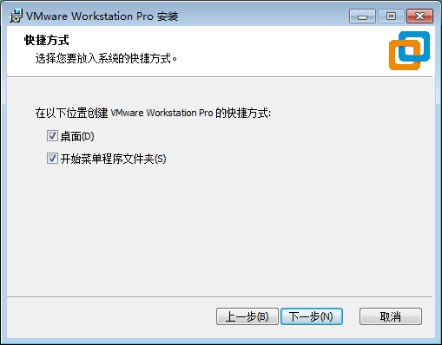

1. 开始安装……

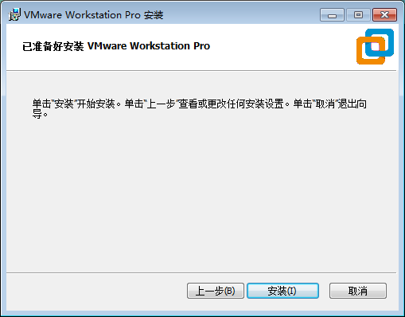

1. 稍等一会会…… 不要捉急……

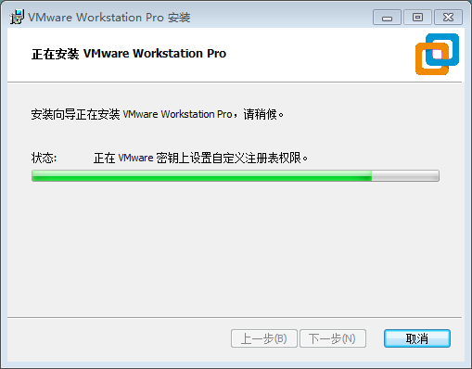

1. 可输入许可证也可直接完成，如直接完成需要在打开软件时输入许可证。

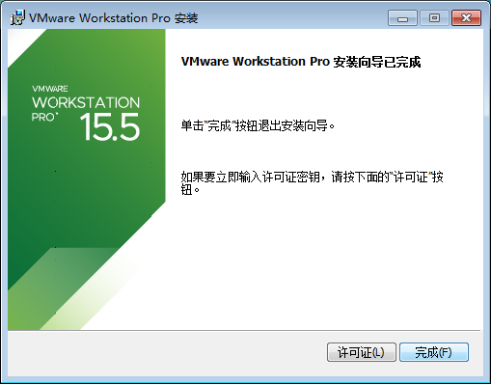

1. 输入许可证秘钥…… 在哪? 你们懂的！！！！

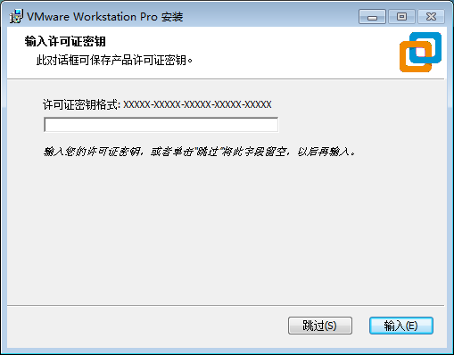

1. 终于完成……

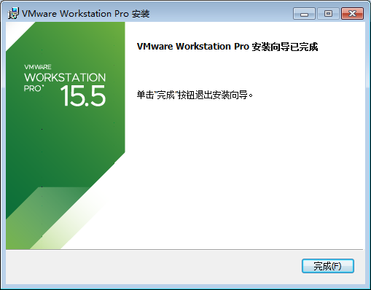

1. 重启电脑，开始使用 . 心情美美哒……